A TBC evolúciója – új fényben
A legújabb kutatások szerint az eddig ismert közel-keleti eseteknél több tízezer évvel korábbra datálódik a tuberkulózis fertőzés megjelenése az emberi népességekben. Magyar kutatók részvételével egy nemzetközi tudóscsoport összefoglaló kötetben tette közzé az ezzel kapcsolatos, világszinten egyedülálló ismeretanyagot.
A Szegedi Tudományegyetem Embertani Tanszéke 2022 júliusában konferenciát rendezett a tuberkulózis paleopatológiájával és evolúciójával kapcsolatban. Az ICEPT3 konferencia szorosan kapcsolódott Pálfi György (SZTE TTIK Embertani Tanszék) NKFI alapkutatási projektjéhez, és a világ minden részéről érkező kutatók előadásai nyomán az eddigi ismereteken túlmutató összefoglaló kép rajzolódott ki általa a kórokozó történetére vonatkozóan.
Az elmúlt évtizedekben a történeti kori Kárpát-medence – jelentős részben az SZTE TTIK Embertani Tanszék, az ELTE TTK Embertani Tanszék és az MTM Embertani Tár kutatói munkája eredményeként – a TBC fertőzés szempontjából a világ legjobban kutatott régiójává vált. Pálfi György, Pap Ildikó és munkatársaik friss elemzései arra utalnak, hogy a subalyuki neandervölgyi ember is TBC fertőzésben szenvedhetett. Ezzel az eddig ismert legkorábbi közel-keleti eseteknél több tízezer évvel korábbra helyeződik a fertőzés emberi népességekben történő megjelenése.
A tuberkulózis evolúciójának részletes feltárásához az ELTE Embertani Tanszék doktoranduszai által vezetett két kutatás is jelentősen hozzájárult, e vizsgálatok áttekintik az eddig ismert hazai eseteket, és további új TBC fertőzött esetek azonosításával jelentősen megemelik az eddigi hazai csonttani bizonyítékok számát.
Gémes Anett és szerzőtársai 25 őskori TBC-s elváltozást mutatnak be, köztük 7 új esetet. A hétből három olyan időszakból, a bronzkorból (Kr.e. 2600/2500-800) származik, amelyből eddig egyetlen csonttani tüneteket mutató tuberkulózisos esetet sem ismertünk. Kiss Krisztián és munkatársai a történeti korú Kárpát-medence eddig publikált összes TBC-s esetét (114) áttekintették, és az ezekre vonatkozó alapvető csonttani tüneteket is összefoglalták egy adatbázisban. Ehhez a nagy mennyiségű esethez az ELTE és az SZTE Embertani Tanszékeinek szoros együttműködésében, számos további intézmény, antropológus és régész kutató támogatásával sikerült további 39 új esetet összegyűjteni és részletesen bemutatni.
A régió méretéhez viszonyítva különösen kiemelkedő, nemzetközi szinten is unikálisnak számító esetszám mutatja, hogy az utóbbi évtizedekben a hazai antropológiai kutatás mekkora erőfeszítéseket tett a TBC fertőzés nyomainak kimutatására és a kórokozó evolúciójának jobb megértésére.
Az eredmények hozzájárulnak ahhoz, hogy jobban megismerjük a tuberkulózis kórokozója hazai megjelenének helyét és idejét, elterjedését, valamint a csonttani manifesztációban bekövetkezett időbeli változásait. Mivel az adatbázisban minden esethez a csonttani tünetek részletes fotódokumentációja és leírása is megtalálható, a kutatások a diagnosztika pontosításával az orvosi és paleopatológiai kutatásokat is jelentősen segítik. A konferencia és a nyomában megjelent kötet rávilágítanak arra, hogy egy adott tudományterületen megvalósuló széles hazai összefogás, megtámogatva egy nemzetközi kutatói hálózattal, milyen nagy, nemzetközileg is kiemelkedő eredményt érhet el.
A konferencia teljes szakmai anyaga 2023 decemberében jelent meg a Tuberculosis című rangos folyóiratban. A kötet szerkesztése nemzetközi együttműködésben valósult meg, a szegedi Pálfi György, a francia Olivier Dutour, az ELTE-s Hajdu Tamás, az ugyancsak francia Christophe Sola és a bolzanói Albert Zink vendégszerkesztői munkájának köszönhetően. A benne található 22 tanulmányból 10 részben vagy teljes egészében magyar kutatók munkája.
A tanulmánykötet valamennyi cikke ingyenesen elérhető 2024 január 14-ig az alábbi linken, öt tanulmány open access, ezek később is letölthetők maradnak.
További részletek a kötetről és a konferenciáról elérhetőek az eredeti cikkben.
Sajtókapcsolat:
- kommunikacio@elte.hu
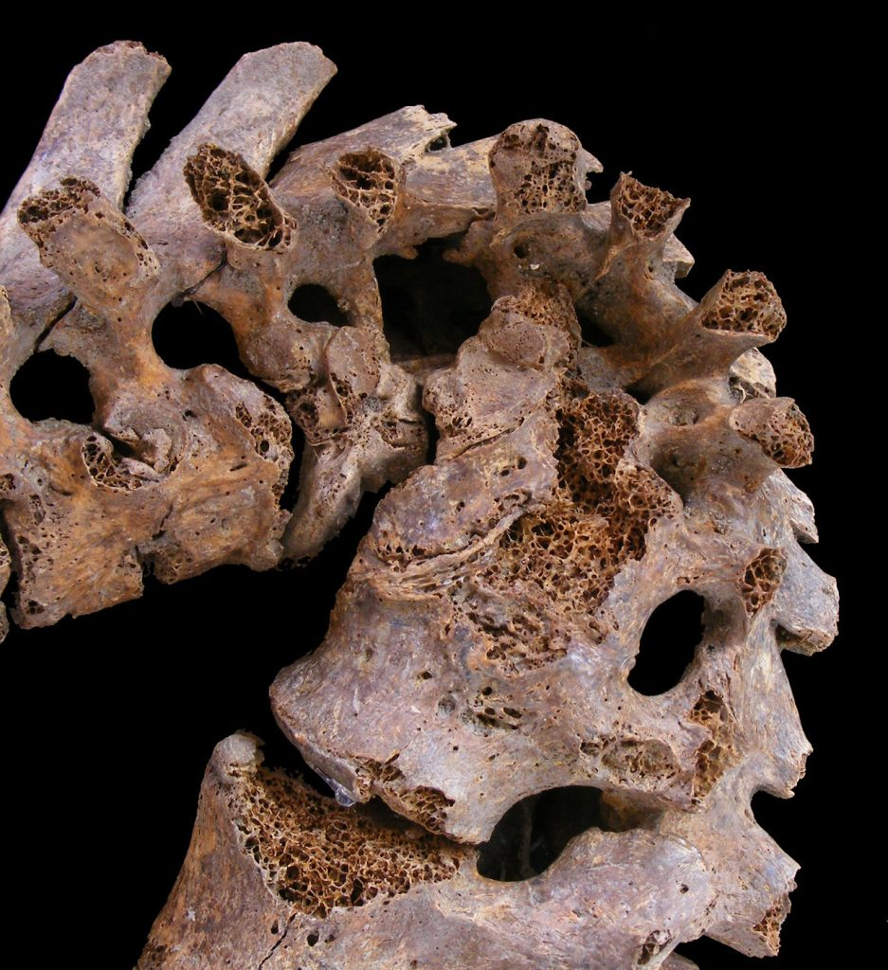 | © ELTE
Eredeti tartalom: Eötvös Loránd Tudományegyetem
Továbbította: Helló Sajtó! Üzleti Sajtószolgálat
Ez a sajtóközlemény a következő linken érhető el:

